
АДМИНИСТРАЦИЯ ЛЕНИНГРАДСКОЙ ОБЛАСТИ
КОМИТЕТ ПО КУЛЬТУРЕ ЛЕНИНГРАДСКОЙ ОБЛАСТИ

ПРИКАЗ

«____» _________ 2017 г. № _________________

г. Санкт-Петербург

Об установлении границ
территории объекта археологического наследия федерального значения «Курганная группа, 54 насыпи», расположенного по адресу (местонахождение): Ленинградская область, Лужский район, Володарский сельсовет, близ деревни Большое Конезерье на южном берегу оз. Врево

В соответствии со ст. ст. 3.1, 9.1, 33 Федерального закона от 25 июня 2002 года № 73-Ф3 «Об объектах культурного наследия (памятниках истории и культуры) народов Российской Федерации», на основании научного отчета о выполненных археологических полевых работах Института истории материальной культуры РАН в соответствии государственным контрактом № 85 от 9 июня 2015 года, приказываю:
- Установить границы территории объекта археологического наследия федерального значения «Курганная группа, 54 насыпи», поставленного на государственную охрану Решением Леноблисполкома от 10 июля 1978 года № 271 «Об утверждении списка памятников археологии Ленинградской области», расположенного по адресу (местонахождение): Ленинградская область, Лужский район, Володарский сельсовет, близ деревни Большое Конезерье на южном берегу оз. Врево, согласно приложению 1 к настоящему приказу (в соответствии с приказом Минкультуры России от 01 сентября 2015 года № 2328 данные сведения не подлежат опубликованию).
- Установить особый режим использования земельного участка, в границах которого располагается объект археологического наследия федерального значения «Курганная группа, 54 насыпи», согласно приложению 2 к настоящему приказу (в соответствии с приказом Минкультуры России от 01 сентября 2015 года № 2328 данные сведения не подлежат опубликованию).
- Отделу по осуществлению полномочий Российской Федерации в сфере объектов культурного наследия департамента государственной охраны, сохранения и использования объектов культурного наследия комитета по культуре Ленинградской области обеспечить:
внесение сведений о границах территории объекта археологического наследия федерального значения «Курганная группа, 54 насыпи» с приложением текстового описания местоположения этих границ, перечня координат характерных точек этих границ в системе координат, установленной для ведения Единого государственного реестра недвижимости в единый государственный реестр объектов культурного наследия (памятников истории и культуры) народов Российской Федерации;
направление в территориальный орган федерального органа исполнительной власти, уполномоченного Правительством Российской Федерации на осуществление государственного кадастрового учета, государственной регистрации прав, ведение Единого государственного реестра недвижимости и предоставление сведений, содержащихся в Едином государственном реестре недвижимости, копию настоящего приказа для внесения сведений о границах территории объекта археологического наследия федерального значения, указанного в пункте 1 настоящего приказа, в Единый государственный реестр недвижимости в соответствии с Федеральным законом от 13 июля 2015 года № 218-ФЗ «О государственной регистрации недвижимости».
3. Отделу взаимодействия с муниципальными образованиями, информатизации и организационной работы комитета по культуре Ленинградской области обеспечить размещение настоящего приказа на сайте комитета по культуре Ленинградской области в информационно-телекоммуникационной сети «Интернет».
4. Контроль за исполнением настоящего приказа возложить на заместителя начальника департамента государственной охраны, сохранения и использования объектов культурного наследия комитета по культуре Ленинградской области.
5. Настоящий приказ вступает в силу со дня его официального опубликования.

Председатель комитета Е.В. Чайковский
Приложение 1
к приказу
комитета по культуре
Ленинградской области от_____________№ _______________

Границы территории
объекта археологического наследия федерального значения
«Курганная группа, 54 насыпи», расположенного по адресу (местонахождение): Ленинградская область, Лужский район, Володарский сельсовет, близ деревни Большое Конезерье на южном берегу оз. Врево

Местоположение памятника: по результатам исследования 2015 г. курганно-жальничный могильник локализован в Володарском сельском поселении Лужского района, в 0,3 км к юго-востоку от южного (юго-восточного) берега оз. Врево, в 0,3 км к югу от устья р. Конезерка (Хвощанка), на восточной окраине центральной части д. Конезерье, на краю поля.
Координаты памятника (центр) СШ=58,502006°; ВД=29,925471° (WGS84 Lat/Long)

- Описание границ и поворотных точек территории объекта археологического наследия федерального значения

Границы памятника определены по границе расположения курганных насыпей зафиксированных современными исследованиями 2015 г.
Максимальные размеры могильника в установленных границах составляют около 65х58 м, площадь 3127,99 кв.м.

Поворотные (характерные) точки и границы памятника:

1-2 – северо-западная граница памятника, вытянутая по прямой в направлении с ЮЗ на СВ;
2-3 – северная граница памятника, вытянутая по прямой в направлению с ЮЗ на СВ;
3-4 –восточная граница памятника, вытянутая по прямой в направлении с ССЗ на ЮЮВ;
4-5 – юго-восточная граница памятника, вытянутая по прямой в направлении с СВ на ЮЗ;
5-6 – южная граница памятника, вытянутая по прямой в направлении В на З;
6-1 – юго-западная граница памятника, вытянутая по прямой в направлении с ЮЮВ на ССЗ.

- Схема границ территории объекта археологического наследия федерального значения

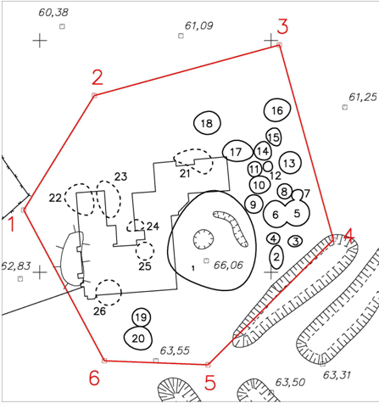
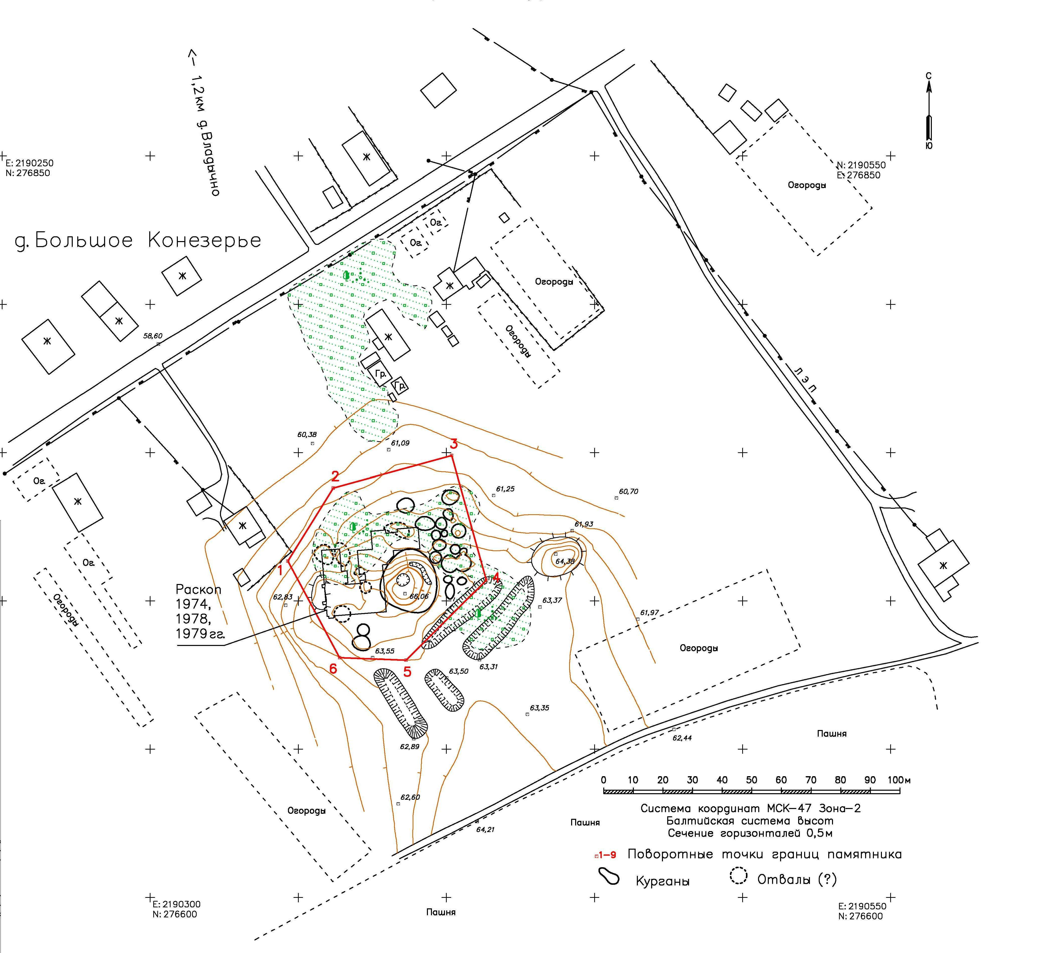

Граница объекта археологического наследия
- Таблица координат поворотных точек границ объекта археологического наследия федерального значения

Координаты памятника (центр) СШ=58,502006°; ВД=29,925471° (WGS84 Lat/Long)

Таблица поворотных точек границ памятника
№ точки | E | N | СК
1 | 2190346,51 | 276713,45 | МСК-47 Зона-2
2 | 2190361,78 | 276738,11 | МСК-47 Зона-2
3 | 2190401,80 | 276749,04 | МСК-47 Зона-2
4 | 2190413,50 | 276707,05 | МСК-47 Зона-2
5 | 2190386,37 | 276680,03 | МСК-47 Зона-2
6 | 2190363,96 | 276680,90 | МСК-47 Зона-2
Таблица поворотных точек границ памятника
№ точки | E | N | СК
1 | 29,924671 | 58,502008 | WGS84 (Long/Lat)
2 | 29,924927 | 58,502231 | WGS84 (Long/Lat)
3 | 29,925610 | 58,502335 | WGS84 (Long/Lat)
4 | 29,925822 | 58,501960 | WGS84 (Long/Lat)
5 | 29,925364 | 58,501713 | WGS84 (Long/Lat)
6 | 29,924979 | 58,501718 | WGS84 (Long/Lat)
Площадь: 3127,99 кв.м.
Периметр: 211,73 м

Приложение 2
к приказу
комитета по культуре
Ленинградской области от_____________№ _______________

Особый режим использования земельного участка в границах территории объекта археологического наследия федерального значения
«Курганная группа, 54 насыпи»

В соответствии с п. 5 ст. 5.1. Федерального закона от 25.06.2002 № 73-ФЗ «Об объектах культурного наследия (памятниках истории и культуры) народов Российской Федерации» (далее – Федеральный закон № 73-ФЗ) особый режим использования земельного участка, в границах которого располагается объект археологического наследия, предусматривает возможность проведения археологических полевых работ в порядке, установленном настоящим Федеральным законом № 73-ФЗ, земляных, строительных, мелиоративных, хозяйственных работ, указанных в статье 30 настоящего Федерального закона № 73-ФЗ работ по использованию лесов и иных работ при условии обеспечения сохранности объекта археологического наследия, включенного в единый государственный реестр объектов культурного наследия (памятников истории и культуры) народов Российской Федерации, а также обеспечения доступа граждан к указанным объектам.

Согласовано:
Заместитель председателя - начальник департамента государственной охраны, сохранения и использования объектов культурного наследия комитета по культуре Ленинградской области

_____________________А.Н. Карлов

Заместитель начальника департамента государственной охраны, сохранения и использования объектов культурного наследия комитета по культуре Ленинградской области

_____________________Г.Е. Лазарева

Начальник сектора правового обеспечения департамента государственной охраны, сохранения и использования объектов культурного наследия комитета по культуре Ленинградской области

_____________________О.А. Лавриненко

Ознакомлен:

Заместитель начальника департамента государственной охраны, сохранения и использования объектов культурного наследия комитета по культуре Ленинградской области

_____________________Г.Е. Лазарева

Подготовлен:
Главный специалист отдела по осуществлению полномочий Российской Федерации в сфере объектов культурного наследия департамента государственной охраны, сохранения и использования объектов культурного наследия комитета по культуре Ленинградской области

_____________________Т.А. Кравчук

